关于参加2022芜湖市首届紫云英人才日活动
的通知

在芜院校的各位同学：
2022芜湖市首届紫云英人才日“百年云约会•一起向未来”活动由中共芜湖市委、芜湖市人民政府主办，具体详情如下：
一、活动时间
2022年5月20日（周五）下午3:00
二、活动内容
1.市委主要负责同志向全球人才发布“紫云英”人才之约；
2.发布芜湖市人才相关政策；
3.派发千万元芜湖紫云英人才城市体验券；
4.发布芜湖市大学生创业基金大赛转化和“雏鹰计划”项目征集令；
5.芜湖市龙头企业和上市公司直播带岗招聘。
三、直播抢券流程
（一）注册登记
即时起至5月18日17点前扫描下方二维码或进入“芜湖紫云英人才服务平台”微信小程序“你体验 我买单”专栏完成注册登记，资格审核通过后即可参与芜湖市首届紫云英人才日活动线上直播抢券。


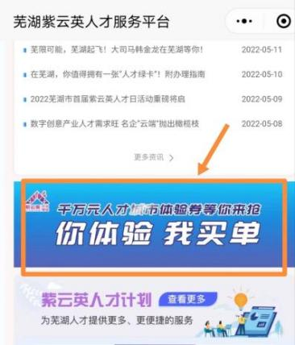
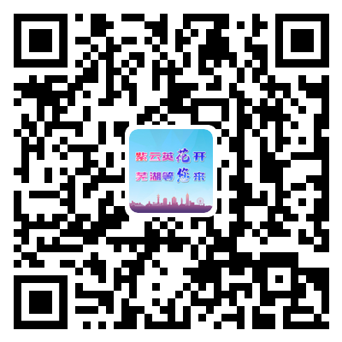

（从左至右依次为：芜湖紫云英人才驿站及城市体验券注册登记、“芜湖紫云英人才服务平台”微信小程序二维码、“你体验 我买单”专栏）
（二）直播抢券
5月20日下午3时，扫描下方二维码观看芜湖市首届紫云英人才日活动直播，参与线上抢券。


领取的体验券可在支付宝活动专区查看，并进入“芜湖紫云英人才服务平台”微信小程序“你体验 我买单”专栏了解激活使用方式。
（三）体验券用途
体验券为电子体验券，金额最低500元、最高2000元，分为餐饮券、旅游券和通用券（含市内交通补贴且可与其它券叠加使用）。持券可免费享受企业参访、美食品鉴、景点游玩等服务。
咨询电话：0553-3990101、3990202。

2022年5月11日

